一、选择题（每题 2 分，共 20 分）

- 对数几率回归方法的目标函数是（C）的结果。
A．梯度下降法
B．线性回归
C．对后验共概率中的参数进行极大似然估计
D．sigmoid 函数
- 下列分类算法中不可以直接处理多类问题的是（D）。
A．k 近邻
B．决策树
C．贝叶斯分类器
D．支持向量机
- 软间隔支持向量机与最优化（A）等价。
A．hinge损失
B．指数损失
C．对率损失
D．错误率
10．下列不可用于无监督降维的算法是（D）。
A．多维缩放B．度量学习C．主成分分析D．线性判别分析
二、判断题（每题 2 分，共 10 分）6 分
3．支持向量机可以通过引入核函数处理噪音数据。（对）
4．局部线性嵌入、多维缩放、主成分分析等算法可通过谱分解求解投影方向。（对）
5．集成学习的主要步骤包括基分类器生成与融合两个阶段。（对）
三。填空题（每空 2 分，共 20 分）
- 核函数的引入可以处理非线性数据，常用的核函数包括（高斯核函数）、（多项式核函数）等。Sigmoid 核，线性核，拉普拉斯核函数。
- 集成学习中增强多样性的方法有（输入属性扰动）、（输出表示扰动）、（算法参数扰动）、（数据样本扰动）。
四。简答题（8 分 + 10+10 分，共 28 分）
结合下图中的 Adaboost 算法代码描述总结 Adaboost 算法集成的特点，并分析 Adaboost 算法取得较好集成结果的原因。（10 分）
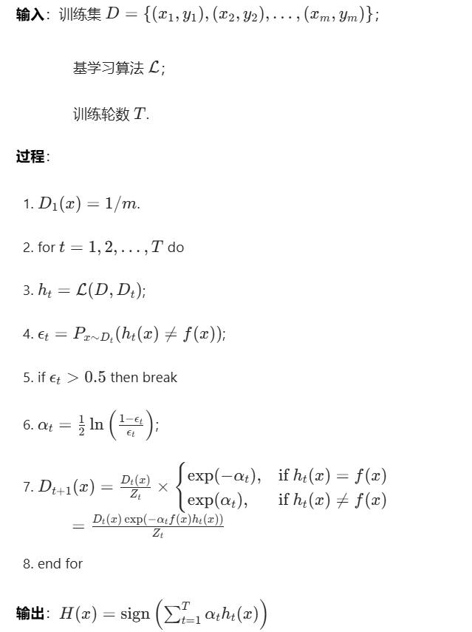
五，综合题(以下两个综合题任选一道，共22分)
- 降维为解决维数灾难有效的策略之一。主成分分析是常用的降维方法，该方法的目标函数为最小重构误差。请计算下图中祥本点x在w1，w2的投影坐标，以及重构坐标。(5分)
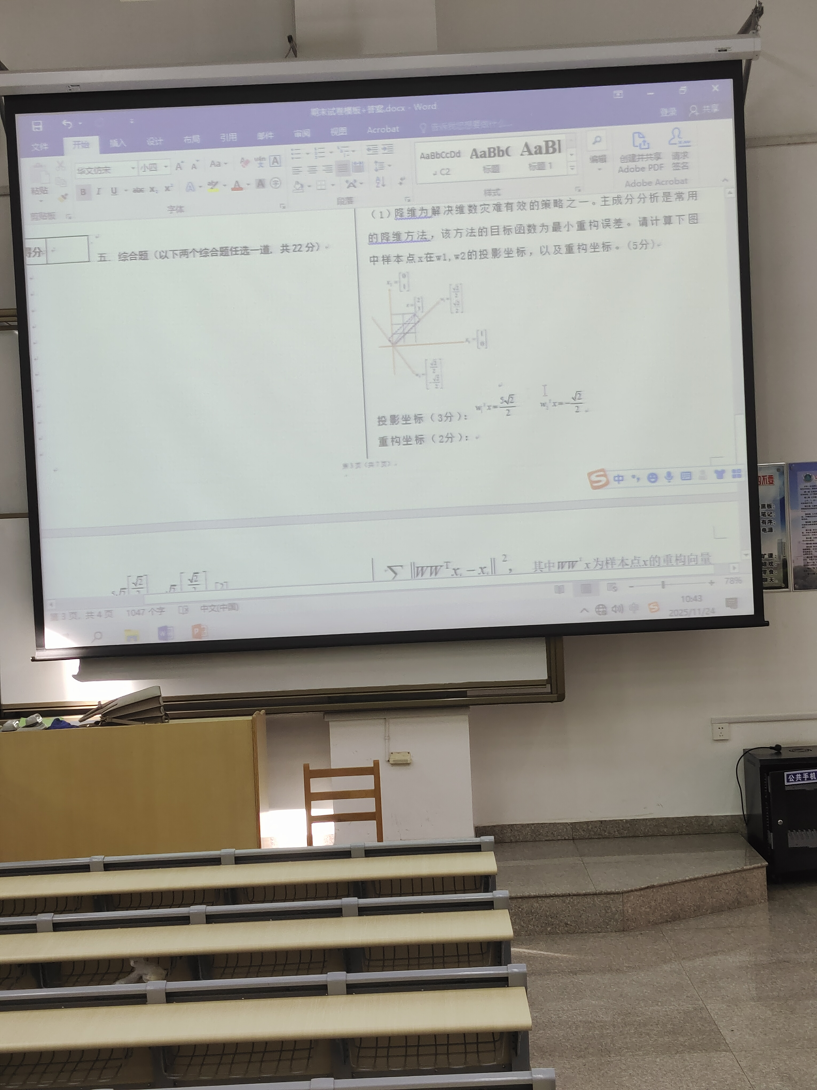
投影坐标：
重构坐标：
（2）在实际应用中，数据的维度是维的，
其中为样本个数，为空间维度。假设将样本投影在维上，记投影矩阵为：
请写出相应的重构坐标以及重构误差（主成分分析的目标函数）。（9分）
- 重构坐标（4分）：
- 重构误差（5分）：
,
其中 为样本点 的重构点
其中 为 的单位矩阵
（3）求解第（2）问中的重构误差的过程为主成分分析算法。请写出主成分分析算法的主要步骤。（8 分）（每步 2 分）
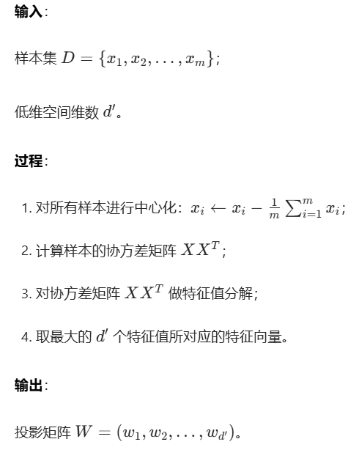图为PCA算法

